**ТОС «ВОЗРОЖДЕНИЕ»**

**ЛЕЖНЕВСКОЕ СЕЛЬСКОЕ ПОСЕЛЕНИЕ ЛЕЖНЕВСКОГО МУНИЦИПАЛЬНОГО РАЙОНА**

**ИВАНОВСКОЙ ОБЛАСТИ**

**ДИЗАЙН-ПРОЕКТ**

**«Благоустройство дворовой территории путем установки детской игровой площадки по адресу: Ивановская область, Лежневский район, с.Ухтохма, ул.Совхозная, вблизи д.№8»**

**2025год**

**Краткая характеристика инициативного проекта.**

Инициативный проект предполагает устройство комплекса игровых элементов для детей 1-14 лет на дворовой территории ТОС «Возрождение» с.Ухтохма Лежневского сельского поселения.

Комплекс игровых элементов расположен на территории общего пользования в районе с.Ухтохма, ул.Совхозная около д.8, в границах кадастрового квартала 37:09:020701, в зоне земельного участка площадью 498кв.м.

Комплект игровых элементов выполнен по современным меркам и соответствует всем стандартам .

Дошкольный и младший школьный вoзpacт – пepиoд нaибoлee интeнcивнoгo ocвoeния coциaльнoй cpeды. У детей этoгo вoзpacтa зaклaдывaeтcя фyндaмeнт здopовья, нpaвcтвeннoгo пoвeдeния, нaчинaeт фopмиpoвaтьcя oбщecтвeннaя нaпpaвлeннocть личнocти. Недостаточная двигательная активность в школе, на улице, избыток различного рода информации, yxyдшeниe экoлoгичecкoгo cocтoяния, пcиxoэмoциoнaльныe cтpeccы – вce это пpивoдит к нapyшeнию пoлнoцeннoгo paзвития peбeнкa.

Пpoгyлки и aктивный oтдыx нa cвeжeм вoздyxe -это нeoбxoдимый кoмпoнeнт здopoвoгo oбpaзa жизни. Heoбxoдимo, чтoбы peбєнoк 5-10 лєт eжeднeвнo бывaл нa вoздyxe нe мeнee 3 чacoв, пoдpocтoк 11-14 лeт – нe мeнee 2, 5 чacoв. Heвыпoлнeниe этoгo пpaвилa пpивoдит к oтклoнeниям в cocтoянии здopoвья.

**Цели:** Проектирование и создание детской игровой площадки для укрепления физического здоровья детей и организации активного отдыха.

Создание условий для личного роста дошкольников, школьников, формирование активной жизненной позиции.

**Задачи:**

1. развитие и совершенствование физических и духовных качеств личности ребенка;
2. пропаганда здорового образа жизни;
3. формирование чувства коллективизма, совместной игровой деятельности;
4. проведение различных конкурсов, например “Лучшая снежная фигура”, и подвижных игр;
5. Возможность предоставления гражданам включаться в активную трудовую деятельность по благоустройству территории ТОС «Возрождение».
6. Повышение осознанности, воспитание добрососедства, участие в массовых, общественных мероприятиях.

**Описание проблемы и обоснование ее решений.**

Возросшая рождаемость последних лет, активно поддерживаемая Правительством РФ, заставляет нас задуматься о занятости и досуге наших маленьких детей. В крупных городах области активно реализуются программы строительства детских игровых площадок и детских садов. В Лежневском сельском поселении также реализуется программа «Строительство детских игровых площадок».

Так в 2022-2024годах были построены детские игровые площадки в д.Стрекалово, д.Симониха, д.Афанасово , д.Увальево и др.

На дворовой территории ТОС «Возрождение» улица Совхозная с.Ухтохма детская игровая площадка есть. Она построена еще в 2006 году. Была победителем в областном конкурсе «Наш двор» в номинации «Лучшая детская площадка» в 2007 и 2008году. К сожалению, со временем часть элементов вышла из строя и была заменена на другие, но и они не соответствуют стандартам и не имеют сертификатов соответствия. Это может привести к травмоопастной ситуации или гибели ребенка.

Поэтому члены ТОС «Возрождение» приняли решение демонтировать старую игровую детскую площадку и установить новые элементы для детей разного возраста. Игровая площадка будет местным островком детского отдыха, веселья и смеха, туда будет доступно прийти каждому ребенку с.Ухтохма и близлежащих улиц п.Лежнево. Тем более этот проект будет использоваться круглогодично. В зиму он будет являться уголком детского творчества, где дети смогут под руководством взрослых строить снежные фигуры и ледяные горки.

Угрожающая статистика гибели детей на дорогах, водных объектах, детские шалости с огнем заставляют нас задуматься о безопасности детей младшего и среднего возраста. Будут созданы комфортные и безопасные условия для занятий и игр под присмотром взрослых.

**Ожидаемые результаты.**

В результате реализации проекта улучшится качество жизни более 400 жителей деревни села Ухтохма, в которое входят по улице Совхозной 8 МКД и 9 индивидуальных домов, по улице Урожайной – 4 МКД и 28 индивидуальных домов, в том числе и ТОС «Возрождение», а также жителей соседних улиц п.Лежнево, где нет ни спортивных, ни игровых площадок.

Реализация проекта позволит организовать досуг детей, молодых семей и оградить их от асоциального поведения. Будут созданы комфортные и безопасные условия для спортивных, игровых занятий. Площадка позволит занять детей и оградить от опасных необдуманных поступков и ситуаций, угрожающих их здоровью.

Реализация проекта станет примером того, что жители своими силами могут улучшить качество и комфорт своей жизни.

**Предварительный расчет необходимых расходов на реализацию инициативного проекта.**

Приблизительная стоимость реализации инициативного проекта составляет 1 184 354 ,62 руб.

Из них:

Объем поддержки за счет средств областного бюджета составляет

1 000 000,00 руб.

Объем бюджетных ассигнований местного бюджета, направляемых на финансирование проекта, составляет 142 823,98 руб.

Объем софинансирования проекта за счет средств инициативных платежей (без учета средств граждан, поддержавших проект) составляет 6000,00 руб.

Объем софинансирования проекта за счет средств граждан, поддержавших проект (жители ТОС) составляет 35 530,64 руб.

**Перечень элементов благоустройства общественной территории:**

1. Бетонирование оснований детских комплексов;

2. Установка игровых элементов в количестве 7 штук:

- детский игровой комплекс для детей 3-7 лет;

- качели «Гнездо» -1 шт

- детский игровой комплекс для детей 6-14 лет;

- детский спортивный комплекс - 1 шт;

- урна;

-диван садово-парковый - 3 шт.

Проведение работ по демонтажу старых элементов детской игровой площадки на сумму 46 400,00 (Сорок шесть тысяч четыреста ) рублейбудет выполнено Индивидуальным предпринимателем Макаровым В.В.(гарантийное обязательство от 25.11.2024**).** Часть элементов: беседка, балансир, скамейка будут оставлены. Планировка территории, подсыпка песком будет выполнена техникой администрации Лежневского сельского поселения. В выполнении благоустройства территории примут участие члены ТОС. После окончания проведения основных работ жители будут участвовать в уборке территории, посадке кустарников, цветов. Планируемое количество участников – 23 человека.

С визуальным описанием инициативного проекта можно ознакомиться в Приложении 1 к дизайн-проекту.

**Планируемые сроки реализации инициативного проекта.**

Плановый срок реализации инициативного проекта до 30.08.2025года.

Основные этапы реализации проекта:

Первый этап – подготовительный (ноябрь-декабрь 2024г)

- проведение собрания жителей с обсуждением следующих вопросов:

1.1. приоритетность, выдвижение и поддержка инициативного проекта «**Благоустройство дворовой территории путем установки детской игровой площадки по адресу: Ивановская область, Лежневский район, с.Ухтохма, ул.Совхозная, вблизи д.№8»;**

1.2. принятие решения о включении благоустройства дворовой территории ТОС «Возрождение» в подпрограмму «Благоустройство территории» муниципальной программы «Развитие территории Лежневского сельского поселения на 2025-2027 годы»;

1.3. Утверждение представителя инициаторов инициативного проекта в качестве лица, уполномоченного жителями на внесение инициативного проекта в администрацию Лежневского сельского поселения, представление предложений, согласований дизайн- проекта благоустройства общественной территории , участие в заседаниях конкурсной комиссии по отбору инициативных проектов, участие в контроле за выполнением работ в рамках проекта, а также приемке выполненных работ.

1.4. готовность софинансирования инициативного проекта средствами жителей ТОС «Возрождение» в размере не менее 3% ;

1.5. Утверждение объема софинансирования инициативного проекта средствами жителей ТОС «Возрождение» в размере 3% (35 530 ,64руб).

- оформление документов, подготовка заявки в Департамент внутренней политики Ивановской области.

Второй этап- деятельный (январь- август 2025г.)

- заключение Соглашения;

- проведение конкурсных процедур по определению подрядных организаций; - Сбор средств на софинансирование проекта;

- выполнение работ по реализации инициативного проекта.

Третий этап- итоговый (конец августа- 30.08.2025г.)

Подведение итогов по реализации проекта и совместное принятие выполненных работ.

Приложение 1

к дизайн-проекту

ВИЗУАЛЬНОЕ ОПИСАНИЕ ИНИЦИАТИВНОГО ПРОЕКТА

Общественная территория ТОС «Возрождение» до ее благоустройства.

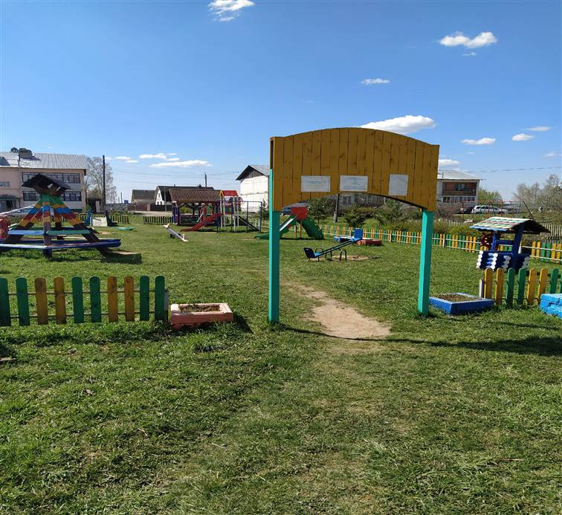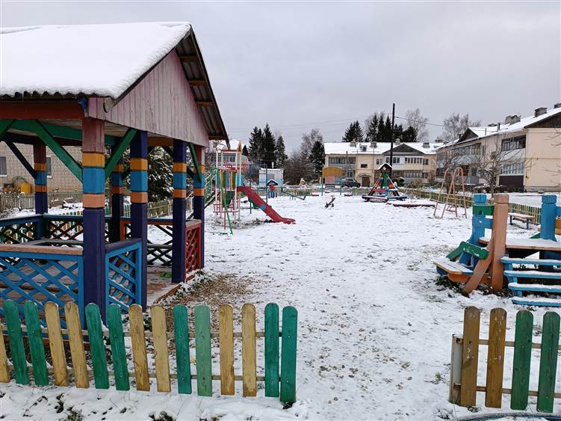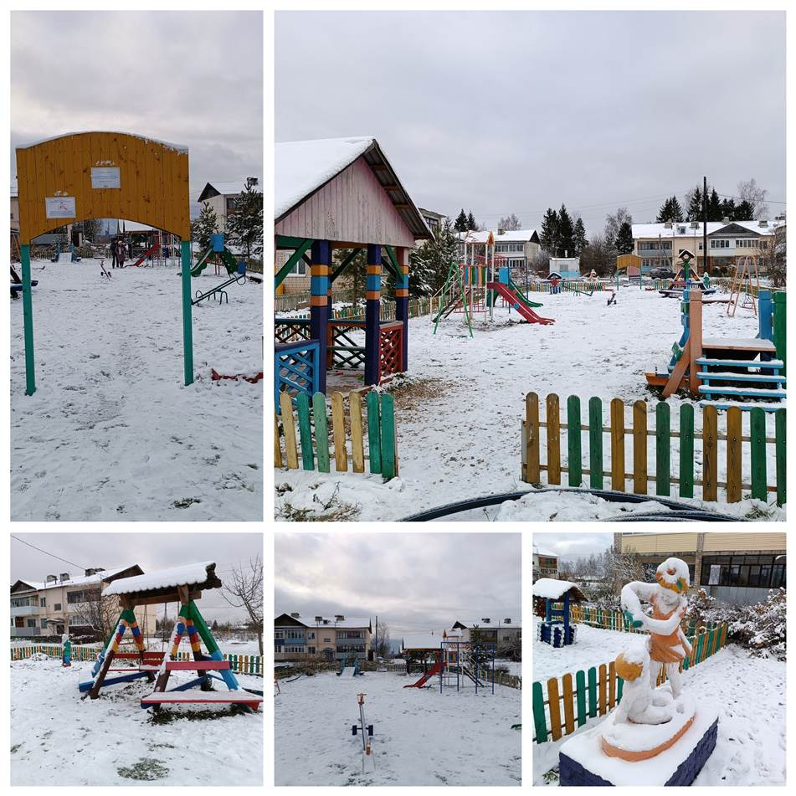

**Дворовая территория ТОС «Возрождение» после благоустройства (образец готового проекта)**



**5225 - Детский игровой комплекс**

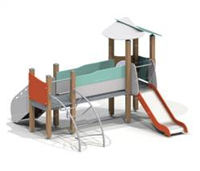

Габаритные размеры: 3325x3280x2830 мм

Возрастная группа: от 3 до 7 лет

Детский игровой комплекс должен представлять собой модульную сборно-разборную конструкцию, состоящую из 2-х башен, соединенных между собой прямым мостом. К башне 1, с крышей, с высотой площадки не менее 950 мм должны быть пристроены: горка, фанерные ограждения, один из которых с иллюминатором.К башне 2, с высотой площадки не менее 950 мм должны быть пристроены: лестница, фанерное ограждение, лиана.Несущие столбы комплекса должны быть выполнены из клееного деревянного бруса сечением не менее 100х100 мм и иметь скругленный профиль с канавкой посередине. Сверху открытый столб должен заканчиваться пластиковой заглушкой, снизу столб должен заканчиваться металлическим оцинкованным подпятником диаметром не менее 42 мм, который бетонируется в землю.Пол башен должен быть выполнен из деревянной доски толщиной не менее 40 мм.Горка высотой стартового участка не менее 950 мм должна состоять ската, бортиков, защитной секции и защитной перекладины. Горка должна иметь стартовый участок, участок скольжения и конечный участок. Скат должен быть изготовлен из единого листа нержавеющей стали толщиной 1,5 мм, утопленный в паз бортиков горки. Бортики горки, выполненные из влагостойкой фанеры толщиной не менее 21 мм должны быть высотой не менее 100 мм. Защитная перекладина должна быть выполнена из металлической трубы диаметром не менее 33 мм, побуждающая ребенка присесть и установлена на высоте не менее 600 мм от уровня поверхности стартового участка горки. Защитная секция горки должна быть выполнена из влагостойкой фанеры толщиной не менее 21 мм. Ограждения башен должны быть выполнены из влагостойкой фанеры толщиной не менее 21 мм. Лестница высотой не менее 950 мм должна быть оснащена бортами, выполненные из влагостойкой фанеры толщиной не менее 21 мм. Борта лестницы с отверстиями для рук должны быть установлены от первой ступени. Ступени лестниц должны быть выполнены из ламинированной противоскользящей влагостойкой фанеры толщиной не менее 21 мм. Расстояние между ступенями должно быть одинаковым. Прямой мост должен состоять настила и ограждения. Настил должен быть выполнен из досок толщиной не менее 40 мм. Ограждение мостика должны быть выполнены из влагостойкой фанеры толщиной не менее 21 мм.Крыша башен должна состоять из двух скатов частично соединенных между собой и выполненных из влагостойкой фанеры толщиной не менее 15 мм. Лиана должна состоять их 2-х наклонных дуг выполненных из металлической трубы диаметром не менее 42 мм и П-образных ступенек из трубы диаметром не менее 33 мм.

**4158 - Качели «Гнездо»**

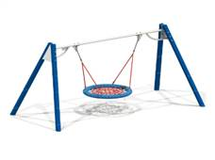

Габаритные размеры: 3790x1790x2320 мм

Возрастная группа: от 3 до 14 лет

Качели односекционные должны представлять собой устойчивую конструкцию, обеспечивающую безопасное движение сиденья на подвесе. Качели должны состоять из боковых стоек, состоящих из двух металлических труб, в верхней части скрепленных между собой, перекладины с двумя ребрами жесткости, угловых накладок и гибкого подвеса, и сиденья «Гнездо».Боковые стойки должны быть выполнены из металлической профильной трубы сечением не менее 80х80 мм. Перекладина должна быть выполнена из металлической оцинкованной трубы диаметром не менее 60 мм, ребра жесткости - из трубы диаметром не менее 42 мм. Сиденье «Гнездо» должно состоять из каркаса, «сетки-паутины». «Сетка-паутина», выполненная из высокотехнологичного полиамидного каната диаметром не менее 16 мм должна располагаться в пространстве, ограниченном каркасом диаметром не менее 950 мм. Канат сетки должен быть надежно закреплен специальными зажимами и креплениями из алюминиевого сплава, позволяющими удерживать конструкцию сетки под нагрузкой.Подвес в виде составных вант должен состоять из верхней части, выполненной из оцинкованной цепи длиной не менее 250 мм и нижней части, выполненной из каната диаметром не менее 16 мм и длиной не менее 1160 мм. Нижние части составных вант одной стороной должны крепиться к каркасу, а другой стороной, соединяясь попарно, крепиться к верхней части составных вант.

**6307 - Детский спортивный комплекс**

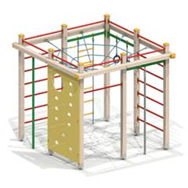

Габаритные размеры: 2655x2655x2485 мм

Возрастная группа: от 6 до 14 лет

Спортивный комплекс должен представлять собой конструкцию, состоящую из несущих столбов, установленных в три ряда, параллельно друг другу. В крайних рядах должно быть по три несущих столба, расположенных на равном расстоянии друг от друга, в среднем ряду по два столба. В каждом ряду несущие столбы в верхней части должны быть соединены балками и горизонтальными столбами. В верхней части должна быть расположена полипропиленовая сетка «Паутина», проемы спортивного комплекса должны быть оснащены: шведскими стенками, гимнастическими кольцами, гибкой лестницей, вертикальным шестом, канатом, перекладиной с раскосами и альпинистской стенкой для лазания с отверстиями для рук и ног и круглым вырезом.Несущие вертикальные и горизонтальные столбы комплекса должны быть выполнены из клееного деревянного бруса сечением не менее 100х100 мм и иметь скругленный профиль с канавкой посередине. Сверху столб должен заканчиваться пластиковой заглушкой, снизу столб должен заканчиваться металлическим оцинкованным подпятником диаметром не менее 42 мм, который бетонируется в землю.Альпинистская стенка должна быть выполнена из влагостойкой фанеры толщиной не менее 21 мм.Канат должен быть полиамидный или полипропиленовый диаметром не менее 40 мм и подвешен на перекладине, выполненной из профильной трубы сечением не менее 50х25 мм с раскосами из трубы диаметром не менее 26 мм.Перекладина с гимнастическими кольцами должна быть выполнена из металлической профильной трубы сечением не менее 50х25 мм, гибкой подвески и колец из влагостойкой фанеры или нелегковоспламеняющегося пластика. Вертикальный шест должен быть выполнен из металлической трубы диаметром не менее 42 мм. Нижняя часть шеста бетонируется в землю. Гибкая лестница должна состоять из армированного полипропиленового каната и пластиковых ступенек, закрепленных на металлической профильной трубе диаметром не менее 50х25 мм.Балки, перекладина с раскосами, перекладины шведской стенки должны быть выполнены из металлической трубы диаметром не менее 33 мм. Сетка «Паутина» должна быть выполнена из полипропиленового 6-прядного армированного металлом каната тросовой свивки с резиновым сердечником, канат сетки должен быть диаметром не менее 16 мм и соединен между собой пластиковыми креплениями овальной формы.

**5304 - Детский игровой комплекс**

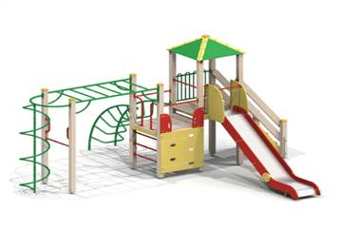

Габаритные размеры: 5630x5500x3500 мм

Возрастная группа: от 6 до 14 лет

Детский игровой комплекс должен представлять собой модульную сборно-разборную конструкцию и состоять из башни с крышей и полубашни с вынесенным гимнастическим комплексом. К башне с крышей, с высотой площадки не менее 1550 мм должны быть пристроены: лестница, горка, ограждение металлическое, перекладина. К полубашне, с высотой площадки не менее 1250 мм должны быть пристроены: альпинистская стенка, перекладины, вертикальная лестница, поручни Г-образные, фанерные поручни, наклонная лиана.Вынесенный гимнастический комплекс должен состоять из рукохода, шведской стенки, вертикального шеста-спирали и креплением в виде дуги.Несущие столбы комплекса должны быть выполнены из клееного деревянного бруса сечением не менее 100х100 мм и иметь скругленный профиль с канавкой посередине. Сверху открытый столб должен заканчиваться пластиковой заглушкой, снизу столб должен заканчиваться металлическим оцинкованным подпятником диаметром не менее 42 мм, который бетонируется в землю.Пол башни и полубашни должен быть выполнен из деревянной доски толщиной не менее 40 мм. Лестница высотой не менее 1550 мм должна быть оснащены перилами, выполненные из деревянной доски толщиной не менее 40 мм. Перила должны быть установлены от первой ступени. Ступени лестниц должны быть выполнены из ламинированной противоскользящей влагостойкой фанеры толщиной не менее 15 мм и деревянной доски толщиной 40 мм, склеенных между собой. Расстояние между ступенями должно быть одинаковым. Горка должна состоять из каркаса, ската, бортиков, защитной секции и защитной перекладины. Каркас горки должен быть выполнен из металлической трубы сечением не менее 50х25

мм. Горка должна иметь стартовый участок высотой не менее 1550 мм, участок скольжения и конечный участок. Скат должен быть изготовлен из единого листа нержавеющей стали толщиной 1,5 мм, утопленный в паз бортиков горки. Бортики горки, выполненные из влагостойкой фанеры толщиной не менее 21 мм должны быть высотой не менее 150 мм. Защитная перекладина должна быть выполнена из металлической трубы диаметром не менее 33 мм, побуждающая ребенка присесть и установлена на высоте не менее 600 мм от уровня поверхности стартового участка горки. Защитная секция горки должна быть выполнена из влагостойкой фанеры толщиной не менее 21 мм. Ограждение металлическое должно состоять из скоб, выполненные из трубы диаметром не менее 21 мм, и горизонтальных перекладин, выполненные из трубы диаметром не менее 33 мм.Наклонная лиана должна состоять из 2-х наклонных дуг выполненных из металлической трубы диаметром не менее 42 мм и П-образных ступенек из трубы диаметром не менее 33 мм. Альпинистская стенка с отверстиями для рук и ног, фанерные поручни должна быть изготовлена из влагостойкой окрашенной фанеры толщиной не менее 21 мм. Рукоход должен состоять из 2-х балок, выполненных из металлической трубы диаметром не менее 42 мм, перекладин и 4-х раскосов из металлической трубы диаметром не менее 33 мм.Вертикальная лестница, перекладины, перекладины шведской стенки, поручни должны быть выполнены из металлической трубы диаметром не менее 33 мм. Вертикальный шест-спираль должен быть выполнен из металлической трубы диаметром не менее 42 мм, спираль – из трубы диаметром не менее 33 мм. Расстояние между витками спирали должно быть одинаковым. Нижняя часть шеста бетонируется в землю. Крыша башни должна быть выполнена из 4-х скатов и 4-х наличников, выполненных из влагостойкой фанеры толщиной не менее 9 мм соединенных между собой в верхней части колпаком.

**2211 - Диван садово-парковый**

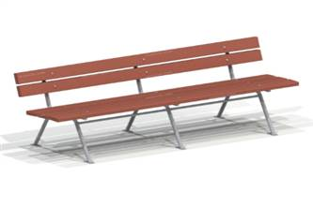

Габаритные размеры: 1950x660x820 мм

Диван садово – парковый должен представлять собой устойчивую конструкцию, предназначенную для отдыха и состоять из сиденья со спинкой установленных на металлическом окрашенном каркасе. Каркас должен состоять из 3-х ножек с креплением для спинки, для сиденья и выполнен из металлической трубы диаметром не менее 26 мм. Сиденье и спинка должны быть выполнены из деревянных досок сечением не менее 110х40 мм в количестве не менее 5-ти штук.

**УР-1 Урна**

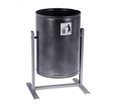

Габаритные размеры 510х310х270 мм

Материал урны – листовая сталь толщиной не менее 06 мм и профильная труба. Соединение деталей производится методами контактной и полуавтоматической сварки. Окраска – порошково-полимерное покрытие. Объем бака - не менее 21 л.